LC-17.Solide Cristallin

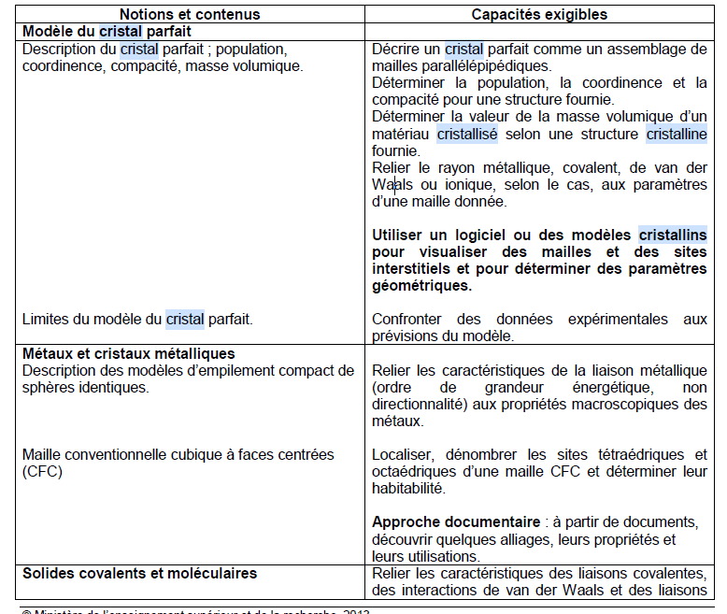

# 

# Prérequis :

Tableau périodique

Polarité

Liaison hydrogène

Interactions de Van der Waals

Géométrie de base Pythagore

# Introduction

**Stimulus :** Grotte de Naïca dans l’état de Chihuahua du Mexique. Découverte par les frères Delgado en 1999. Les conditions de température (autour de 45 °C) et d'humidité (près de 100 % d'humidité) sont très particulières. La mine de Naica est située sur une ancienne faille, et une chambre de magma chauffe la grotte. Les eaux chaudes souterraines sont saturées en éléments chimiques rendant propice la croissance minérale. On estime que la formation des cristaux de gypse a commencé il y a environ 600 000 ans (récent !!), et s'est interrompue il y a environ 30 ans, quand l'eau a été pompée (on pompe 1 000 litres d'eau à 56 °C à la seconde à Naica) pour exploiter la mine.

**Définition d’un cristal :**  Dans un solide cristallin, les molécules, atomes ou ions (on dira « les composés ») constitutifs se rangent les uns par rapport aux autres selon une position géométrique **régulière.** Cela permet d’expliquer pourquoi les mono-cristaux nous apparaissent avec une structure polyédrique.

**Différents types de cristaux :** Selon la nature des liaisons qui permettent la cohésion du cristal (covalent, moléculaire, ionique (NaCl sel), métallique)

**Objectif :** Présenter un *modèle* (cristal parfait) permettant de comprendre la structure des cristaux. Mettre en lien le modèle microscopique avec les propriétés macroscopiques.

# Modèle du cristal parfait

## Notion de réseau, mailles et Motif

Ces notions sont introduites à partir du graphène. (Réseau bidimensionnel cf slides)

## Limites du cristal parfait

* Bien que contenant un très grand nombre d’entités chimiques (10^23), un cristal réel n’en contient qu’un nombre fini. L’existence de bords influe sur les propriétés du cristal.
* Un cristal réel présente des *défauts* comparativement au modèle théorique du cristal parfait qui sont autant de ruptures dans la périodicité de l’arrangement des entités chimiques constituant le cristal : dislocations[1], impuretés, lacunes

Ces modifications de l’arrangement spatial modifient les propriétés du cristal et sont parfois recherchées (dopage des semi-conducteurs).

**Transition :** Nous venons d’introduire le modèle du cristal parfait qui permet de formaliser les structures périodiques. Comment ce modèle permet de décrire les différents types de cristaux. Commençons par l’étude des cristaux métalliques

# Cristaux métalliques

## Liaison métallique

* On cite rapidement les propriétés des métaux : (p655 Fosset PCSI §3.2)
* **Modèle structural de la liaison métallique :** Comme dit précédemment, les électrons de la couche externe des métaux sont assez peu liés aux noyaux. Cette caractéristique a conduit à un premier modèle de la liaison métallique : le modèle de Drude-Lorentz. (p655 Fosset). Empilement régulier de cations. Interaction sans aucune orientation privilégiée.
* **Explication des propriétés mécaniques :**

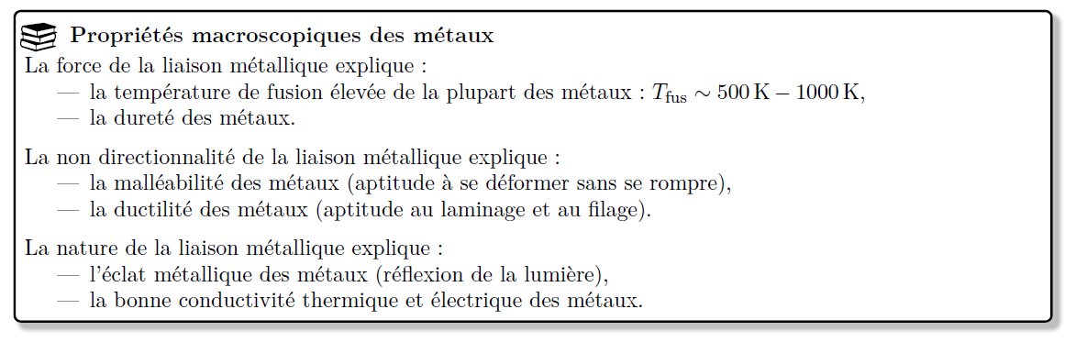

La majorité des cristaux métalliques forme des structures de compacité maximale. Deux réseaux possèdent cette propriété de compacité maximale : le *réseau cubique faces centrées (c.f.c)* traité dans ce paragraphe sur l’exemple du cuivre (aussi Fe, Ni, Cu, Pt, Ag, Au ), le *réseau hexagonal compact (h.c)* magnésium. Nous allons obtenir ces mailles à partir d’une modélisation très *intuitive* d’empilement de sphère dure.

## Obtention des modèles compacts : Empilement de sphères dures

1. En [science des matériaux](https://fr.wikipedia.org/wiki/Science_des_mat%C3%A9riaux), une **dislocation** est un défaut [linéaire](https://fr.wikipedia.org/wiki/Ligne_droite) correspondant à une discontinuité dans l'organisation de la structure cristalline. Une dislocation peut être vue simplement comme un "quantum" de déformation élémentaire au sein d'un cristal possédant un champ de contrainte à longue distance.